Информация о самовольно установленных и (или) незаконно эксплуатируемых временных сооружениях (ограждающие конструкции из металла, металлические ворота), расположенных на земельном участке, в районе дома 3б по ул. Меркулова, подлежащих демонтажу.
№ | Адрес размещения | Дата выявления | Вид временного сооружения (наименование, фото) | Сведения о владельце (ИНН для юр. лиц и ИП, Ф.И.О., адрес)
1 | ул. Меркулова, 3б | 22.07.2026 | Ограждение  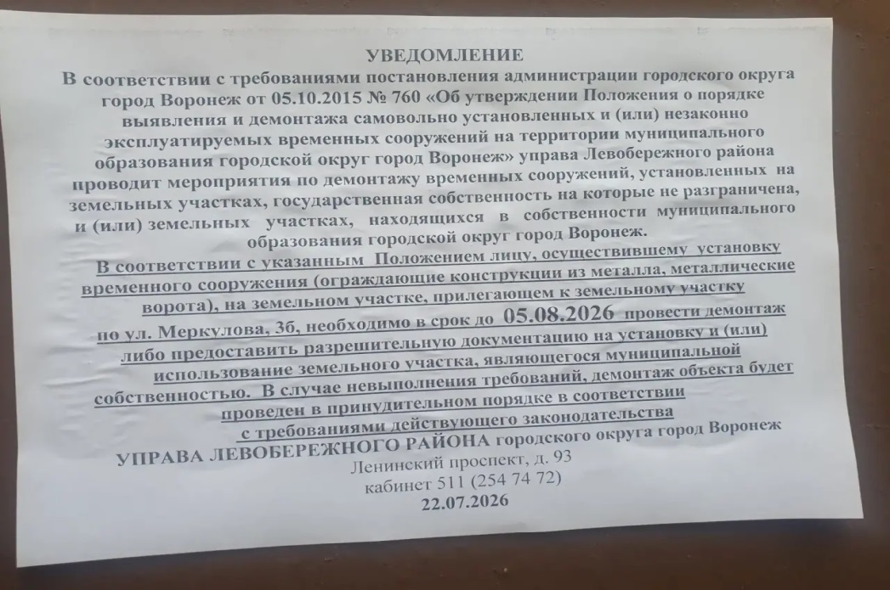  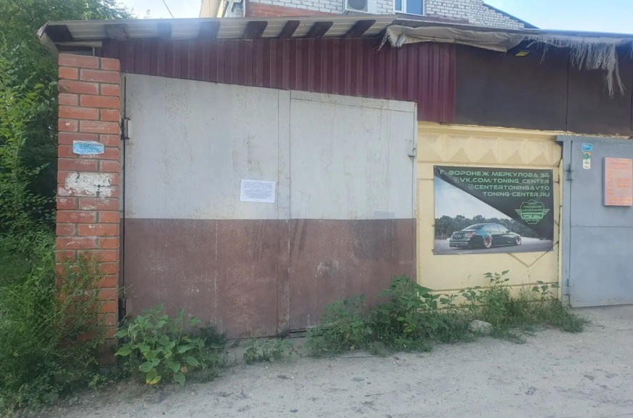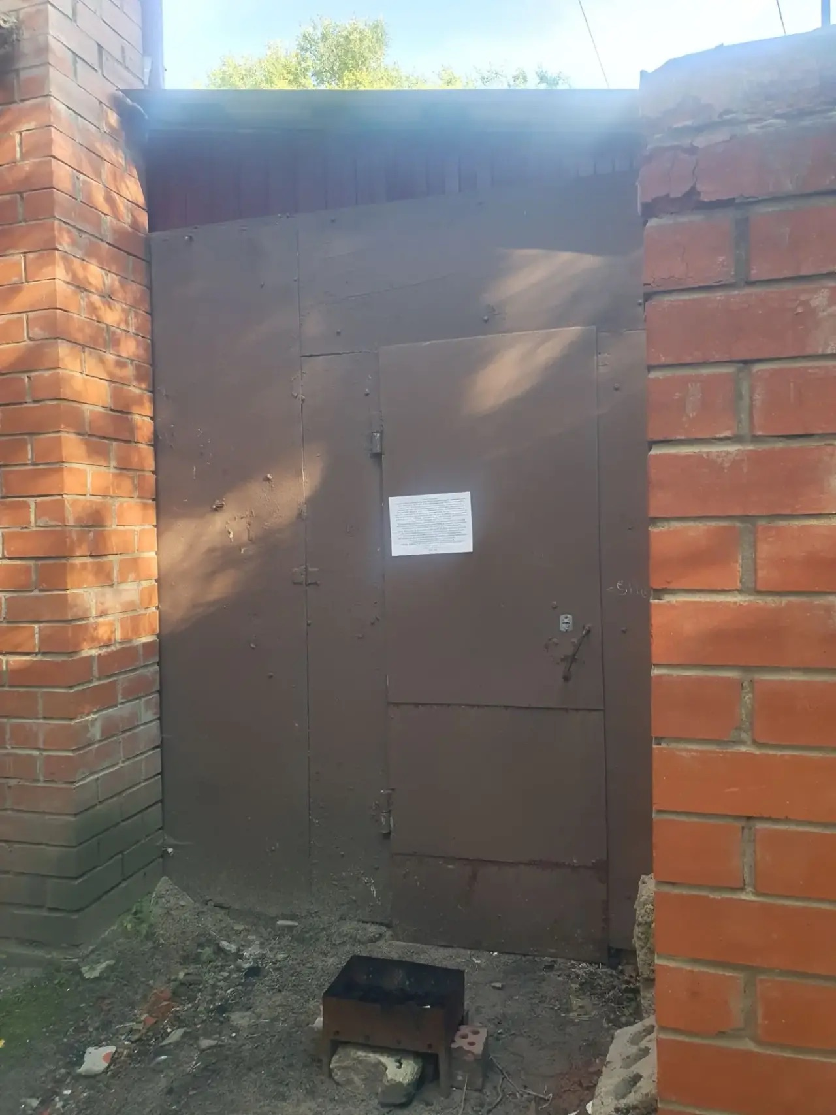 | Не установлен

